Otázka 2a

|  |  |  |
| --- | --- | --- |
| **3.Co je na obrázku?- 1 bod** | **4. Co je na obrázku? – 2 body** | **5.Co je na obrázku?-1 bod** |
| Související obrázek | Výsledek obrázku pro obratel, mícha | Výsledek obrázku pro obratel, mícha |
| Výsledek obrázku pro zápěstí anatomie6. **Co je na obrázku? –3 body** | | |

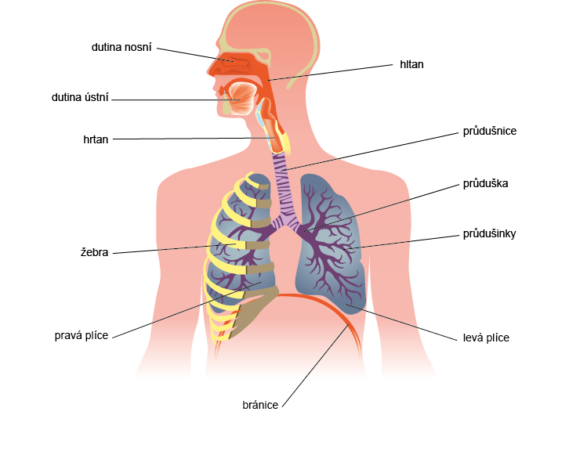 Co je na obrázku? – 10